Initions_C_Bergmann.doc
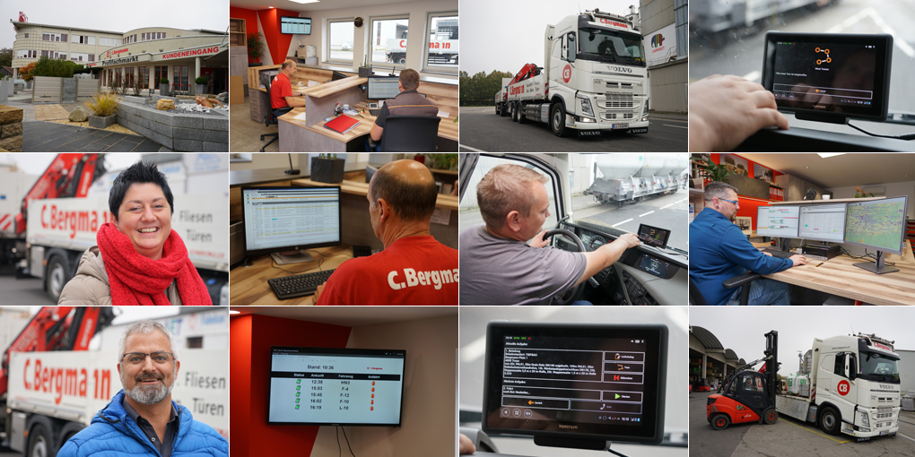
Anwenderbericht C. Bergmann KG
Transparent per ETA und SMS
Der österreichische Baustoff- und Fliesenhändler C. Bergmann KG hat die Tourenplanung am Stammsitz Traun auf das integrierte Transportleitstand- und Telematiksystem Opheo umgestellt und damit Kundenservice und Effizienz wesentlich verbessert.
Das Ändern bewährter Arbeitsabläufe stößt bei Mitarbeitern meistens auf Widerstand. Die Macht der Gewohnheit ist groß und nur selten sind Menschen wirklich offen für neue Prozesse und Lösungen. Die Belegschaft des österreichischen Baustoffhändlers C. Bergmann am zentralen Standort Traun bildet hier eine Ausnahme. Als hier im Februar 2019 das integrierte Transportleitstand- und Telematiksystem Opheo eingeführt wurde, kamen wichtige Verbesserungsvorschläge und Ideen aus den Reihen der Mitarbeiter.
Durchgängig digitalisiert
Die drei Vorarbeiter im Lager erkannten zum Beispiel sofort, welche Chancen ihnen die digitalisierte Disposition bringen würde. Zu den Hauptaufgaben der Vorarbeiter gehört schließlich das Steuern der zwölf Staplerfahrer, die für das Kommissionieren der täglich bis zu 80 Touren zuständig sind. „Durch Opheo werden nicht nur die Tourenpläne, sondern auch die Ankunftszeiten der LKW im Lager völlig transparent“, erklärt Diplom-Ingenieurin (FH) Margit Oberbramberger, die bei C. Bergmann die Abteilung Organisationsentwicklung und IT leitet.
Die Transparenz ist das Ergebnis der durchgängigen Digitalisierung aller Vorgänge zwischen Auftragseingang und Auslieferung. Bei der C. Bergmann KG werden laufend Kundenaufträge zur Auslieferung und Lieferanten-Bestellungen zur Abholung aus dem ERP-System an Opheo übertragen und im Dispo-Cockpit zu optimierten Touren mit bis zu 18 Abladestellen zusammengestellt. Diese werden per Mobilfunk an die in den LKW montierten Fahrerterminals vom Typ TomTom Telematics PRO 8375 gesendet und vom Fahrer abgearbeitet. Nicht nur die vier eigenen, sondern auch 17 Fahrzeuge von Transportunternehmern wurden mit den kompakten Bordcomputern und der darauf installierten Telematik-App Opheo Mobile ausgerüstet, die in der Gesamtlösung eine zentrale Rolle spielt. Die Fahrer erhalten via Opheo Auftragsdaten und Lieferadressen und können sich mit der integrierten Truck-Navigation zum nächsten Ziel leiten lassen. Jeder erreichte Sendungsstatus wird per Knopfdruck dokumentiert und ebenso wie die aktuellen Positionsdaten an die Zentrale übermittelt.
Mehr Platz dank ETA
Mit diesen Informationen kann Opheo für jede Sendung die Ankunftszeit beim Kunden, das voraussichtliche Tourende sowie den Zeitpunkt der Rückkehr jedes Fahrers berechnen. Bei C. Bergmann profitieren davon nicht nur die Disponenten, sondern auch die Vorarbeiter, denn im Lagerbüro wurde ein weithin sichtbarer ETA-Monitor montiert, der die Reihenfolge und die von Opheo errechneten ETA-Ankunftszeiten (Estimated Time of Arrival) der demnächst eintreffenden LKW anzeigt. Zusätzlich zum ETA-Monitor haben die Vorarbeiter Einblick in die geplanten Touren, die sie am PC aufrufen können.
Falls für den laufenden Tag weitere Touren vorgesehen sind, kann die Ware punktgenau bereitgestellt werden, was die Wartezeiten der LKW im Lager minimiert. „Außerdem gewinnen wir in der Bereitstellungszone wertvollen Platz, da dort jetzt nur noch die kurzfristig benötigten Baustoffe für die Beladung abgestellt werden“, betont Rainer Baumschlager, der bei der C. Bergmann KG den Bereich Fuhrpark und Transportlogistik verantwortet. In der Vergangenheit fehlte den Kommissionierern die Klarheit, mit welcher Priorität die für den jeweiligen Tag geplanten Aufträge zu behandeln sind. So kam es vor, dass manche Touren schon morgens bereitgestellt wurden, die erst am Nachmittag geladen werden mussten.
SMS liegt vorn
Von Anfang an von Opheo begeistert waren auch die Vertriebsmitarbeiter, denn mit Hilfe von Opheo werden die Kunden jetzt über die bevorstehenden Anlieferungen informiert. Der Versand der Nachricht erfolgt automatisch, sobald der LKW eine bestimmte Entfernung zum Ziel unterschreitet. „Damit haben wir einen echten Wettbewerbsvorteil“, so Margit Oberbramberger, die im Vorfeld des IT-Projekts eine Kundenbefragung durchgeführt hatte. „Das zeitnahe Avisieren etwa eine Stunde vor der Anlieferung wird vor allem von unseren Baustellen-Kunden sehr geschätzt, die anhand unserer Angaben ihr Personal optimal einteilen und Platz schaffen können“, erläutert die Diplom-Ingenieurin.
Opheo bietet auch die Möglichkeit einer E-Mail Benachrichtigung, aber bei C.Bergmann hat man sich bewusst für den SMS Übertragungsweg entschieden. „Das liegt daran, dass eine SMS im hektischen Baustellenalltag nicht so schnell übersehen wird wie eine E-Mail“, weiß Rainer Baumschlager, der sich sein Büro mit dem Disponenten teilt und deshalb zu jeder Zeit über den aktuellen Lieferzustand Bescheid weiß.
Leichter Quereinstieg
Der Disponent war bis zum GoLive von Opheo als Fahrer tätig und verfügte bis Dato über keinerlei Büroerfahrung. Der schnelle und problemlose Umstieg vom LKW-Steuer an den Schreibtisch ist dem leicht verständlichen Aufbau des Opheo Dispo-Cockpits zu verdanken, was den Quereinstieg deutlich vereinfacht. Unterstützt wird er durch grafische Bedienhilfen.
Gegenwärtig wird an der maximalen Transparenz für die automatische Kostenaufteilung gearbeitet. Dies spielt bei so genannten Mischtouren eine große Rolle, wenn auf einer Route Waren aus den verschiedenen Geschäftsbereichen für Baustoffe, Hoch- und Tiefbau sowie Fliesen transportiert werden. Bis dato erfolgte die Aufteilung noch manuell mit Hilfe eines vom Fahrer ausgefüllten Meldebogens. Die durch das System unterstützte automatische Kostenaufteilung stellt eine klare Arbeitserleichterung und mehr Kostenwahrheit als die Schätzungen der Fahrer dar.
Weitere Standorte
Fazit: Nach acht Monaten Praxiseinsatz hat sich das integrierte Transportleitstand- und Telematiksystem Opheo am Stammsitz der C. Bergmann KG in Traun bewährt. Neben der Servicequalität konnten Effizienz, Transparenz und Mitarbeiterzufriedenheit spürbar verbessert werden. Es wird daran gedacht, die Lösung in den größeren Strandorten einzuführen.

Hintergrund: C. Bergmann KG
C. Bergmann ist einer der größten und traditionsreichsten Baustoffhändler Österreichs. Das 1860 von Carl Borromäus Bergmann gegründete Familienunternehmen ist in den Sparten Baustoff-, Fliesen-, Glas- und Türengroßhandel sowie in der Beton- und Glasproduktion aktiv. An den sieben Standorten in Traun, Linz, Salzburg, Graz, Villach, Rankweil und Brunn/Geb. erzielen rund 300 Mitarbeiterinnen und Mitarbeiter einen Jahresumsatz von mehr als 100 Mio. EUR.
Weitere Infos unter www.c-bergmann.at

Hintergrund: initions AG
Die initions AG ist ein Softwarehaus mit Sitz in Hamburg, das sich auf intelligente, innovative Lösungen für Planung und Controlling spezialisiert hat. Die Schwerpunkte liegen in den Bereichen Transportmanagement, Tourenplanung, Telematik und Business Intelligence.
Das Transportmanagementsystem Opheo ist eine intelligente Software für Tourenplanung, Disposition, Steuerung und Telematik – alles aus einer Hand. Mit der von initions entwickelten Smart Planning Technologie unterstützt Opheo den Disponenten bei der Tourenplanung und sorgt für Arbeitserleichterung und eine Senkung der Transportkosten. Mit der Forecasting-Funktion bietet Opheo in Echtzeit eine Vorausschau auf den weiteren Tourenverlauf. Dafür wurde Opheo mit dem Telematik Award ausgezeichnet.
Weitere Informationen unter: www.initions.com.

Pressekontakte:
initions AG | KfdM – Kommunikation für den Mittelstand
Marcus Hamacher  Head of Marketing  Weidestraße 120a  D-22083 Hamburg  Tel.: +49 (0) 40 / 41 49 60-0  E-Mail: presse@initions.com | Marcus Walter  Schulstraße 29  D-84183 Niederviehbach  Tel.: +49 8702 / 948 174  E-Mail: walter@kfdm.eu

